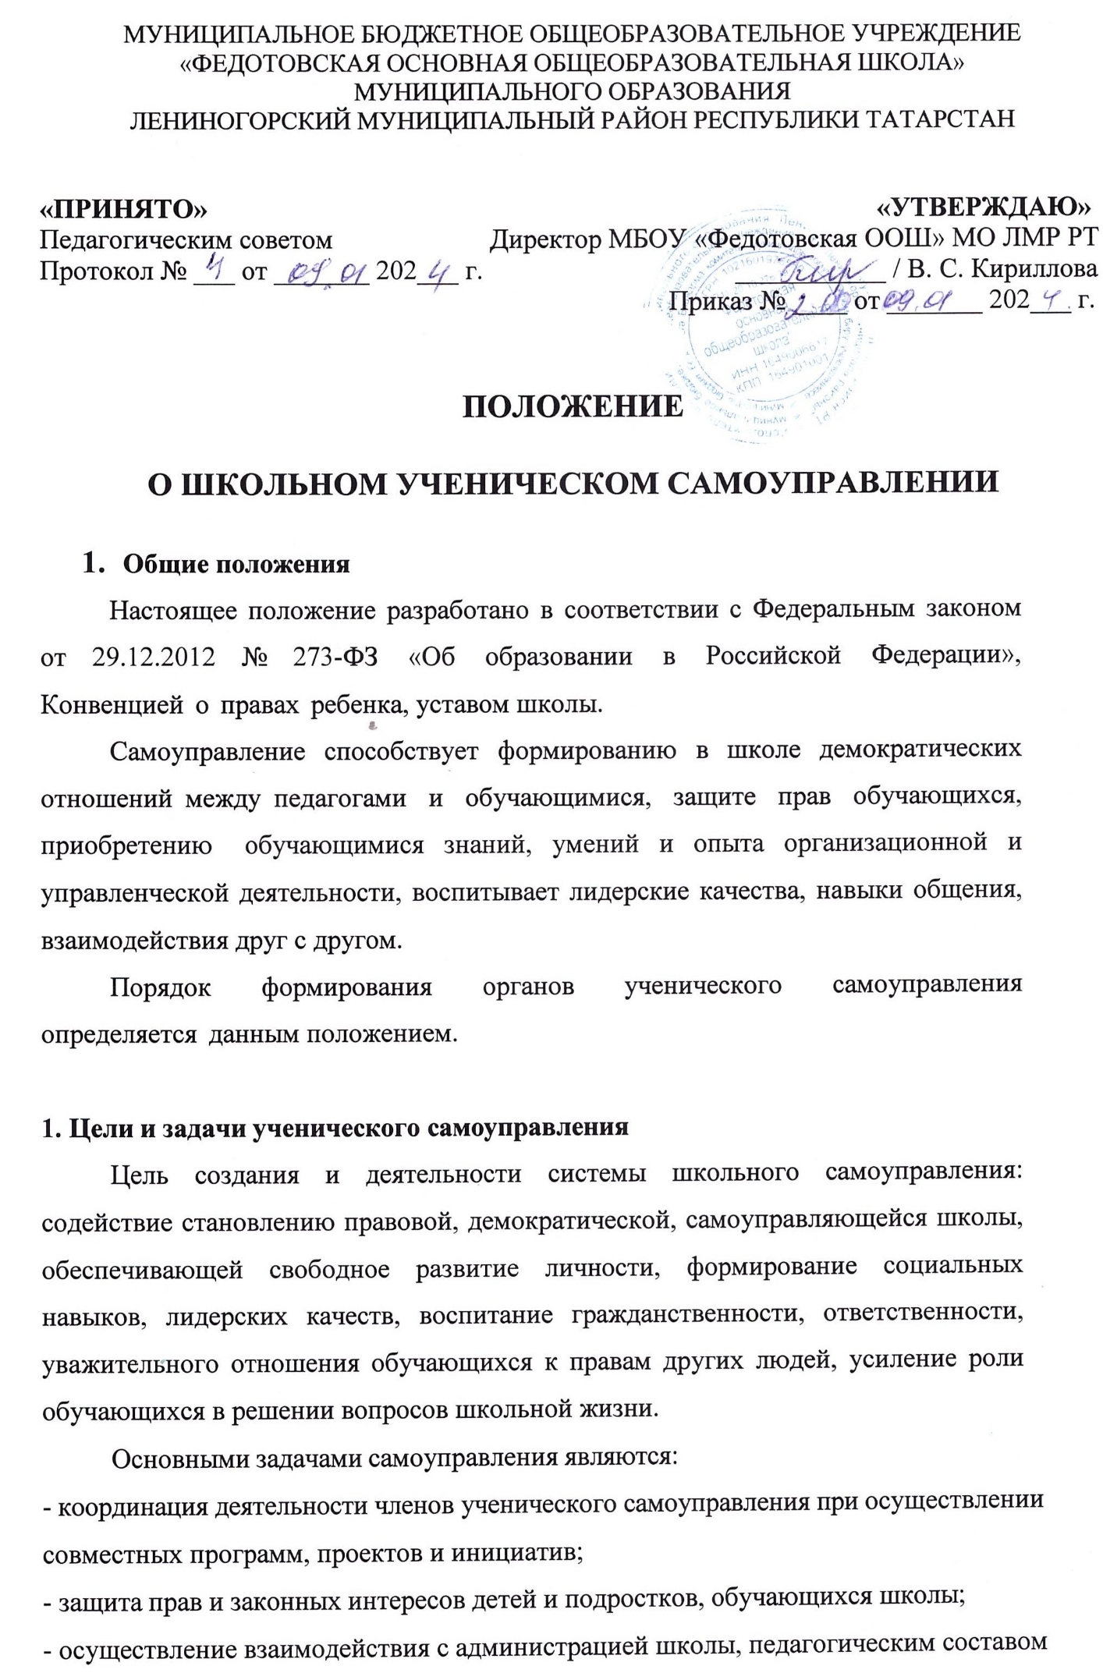

школы в выработке решений в интересах членов самоуправления;
- стимулирование и поддержка общественно-ценностных инициатив обучающихся.
Деятельность ученического самоуправления строится на следующих основных принципах:
- добровольность, равноправие всех членов самоуправления, законность и гласность;
- приоритет интересов детей и подростков, приоритет общечеловеческих ценностей;
- неприятие социальной, классовой, национальной, идейной, религиозной вражды и неприязни;
- уважение к интересам, достоинству и мнению каждого члена самоуправления;
- коллегиальность принятия решений;
- взаимная и личная ответственность за выполнение принятых решений;
- свобода дискуссий, гласность работы самоуправления;
- уважение мнений меньшинства и большинства.

- Порядок формирования и структура Совета
3.1. Совет создается по инициативе обучающихся.
3.2. Инициатива создания Совета может быть выражена путем соответствующего решения организации, объединяющей более 50% обучающихся ОО.
3.3. Руководитель ОО уведомляется об инициативе создания Совета.
3.4. Совет формируется на один год.
3.5. Совет самостоятельно определяет свою структуру.
3.6. Состав Совета формируется из числа учащихся 5-9 классов.
3.7. Председатель Совета обучающихся избирается из состава Совета простым большинством голосов на собрании Совета.

- Взаимодействие Совета обучающихся с органами управления ОО
4.1.Взаимоотношения Совета с органами управления ОО регулируются Положением.
4.2. Совет обучающихся взаимодействует с органами ОО на основе принципов сотрудничества и автономии.
4.3. Представители органов управления ОО могут присутствовать на заседаниях Совета.
4.4. Председатель Совета рекомендуется общему собранию педагогических работников для избрания в педагогический совет ОО.

- Права и обязанности Совета
5.1. Совет имеет право:
1. Знакомиться с локальными нормативными документами ОО и их проектами в пределах своей компетенции, вносить в них изменения и предложения по совершенствованию работы.
2. Направлять руководству ОО письменные запросы, предложения по работе и получать на них официальные ответы.
3. Получать от администрации информацию по вопросам жизни ОО.
4. Пользоваться организационной поддержкой должностных лиц ОО, отвечающих за воспитательную работу, при подготовке и проведении мероприятий Советом обучающихся.
5. Вносить руководству предложения по совершенствованию образовательного процесса.
6. Организовывать шефство старших классов над младшими.
7. Организовывать дежурство обучающихся, для поддержание дисциплины и порядка в ОО.
8. Представлять интересы обучающихся в органах и организациях вне ОО.
9. Вносить предложения в план воспитательной работы.
10. Осуществлять иные полномочия в соответствии с законодательством и Уставом ОО.
5.2. Совет обязан:
1. Соблюдать Устав ОО, данное Положение и реализовывать на практике уставные документы ОО.
2. Принимать участие в организации и проведение коллективных творческих дел.
3. Соблюдать этические нормы общения.
4. Регулярно посещать заседания Совета.

- Ответственность Совета
6.1. Совет несет ответственность за выполнение закрепленных за ним задач и функций.
6.2. В случае невыполнения задач и функций Совет может быть досрочно переизбран в соответствии с нормами, указанными в данном Положении.

- Делопроизводство Совета
7.1. Заседания Совета протоколируются секретарем.
7.2. План работы Совета составляется на учебный год исходя из плана воспитательной работы ОО и предложений членов Совета.

